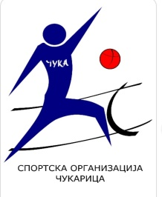
Спортска организација Чукарица
Шумадијски трг број 2, 11030 Београд, Србија
ПИБ 110665305, Матични број 17911783
Трезор НБС Београд, рачун: 840-31216845-86
Број:1-580-1/2024
Датум:22.11.2024 године
Web: www.socukarica.com
E-mail: socukarica@cukarica.rs

С А Г Л А С Н О С Т
ЗИМСКИ СПОРТСКИ КАМП ЗА ОСНОВЦЕ 2025

1.Име и презиме детета___________________________________________________
2.Датум рођења_________________________________________________________
3.Основна школа и разред________________________________________________
4.Контакт телефон ______________________________________________________
5.Здравствено стање пријављеног учесника није познато организатору овог спортског кампа.Потписом сагласности преузимате одговорност да је одабрана физичка активност одговарајућа за здравствено стање вашег детета.
6.Потписом ове сагласности дозвољавате да се на сајту и facebook страници наше организације објаве слике вашег детета са Зимског спортског кампа за основце 2025.

Потпис родитеља и датум _______________________________

